Муниципальное дошкольное образовательное учреждение «Детский сад №40»

«Игрушки»
(ООД в 1 младшей группе)
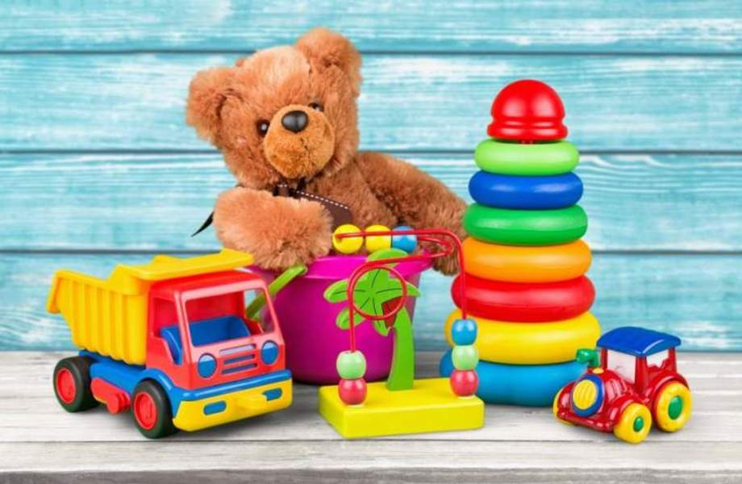

Подготовила:
Воспитатель : Топорова
Татьяна Александровна, 1 квалификационной категории

Саранск
«Игрушки»
(ООД в 1 младшей группе)
Автор:
Топорова Татьяна Александровна,
воспитатель, 1 квалификационной категории

Цель: Активизировать и расширять словарный запас по теме «Игрушки».

Образовательная задача: способствовать расширению активного словаря, учить находить к небольшому стихотворению соответствующие картинки
Развивающая задача: развивать чувство восприятия цвета, закрепляя знания в назывании основных цветов (красный, синий, зеленый, желтый); развитие глазомера и мелкой моторики рук, развитие мышления, внимания, памяти,
Воспитательная задача: вызвать у детей чувство сопереживания, бережного отношения к игрушкам; воспитывать умение заниматься вместе, не мешать друг другу.

Словарная работа: Цвета: красный, желтый, зеленый, синий.

Индивидуальная работа: конструировать солнышко из палочек приемом наложения.

Предварительная работа: чтение стихотворения А. Барто «Игрушки», беседа «Мои игрушки»

Материал: цветные карточки с изображением игрушек, плоскостной паровоз с вагончиками разного цвета, руги и палочки красного и желтого цвета, игрушка Мишка, музыкальное сопровождение: «Буратино», «Восход солнца»
Ход деятельности:
Воспитатель:
-Ребятки, к нам в гости пришел Мишка и принес карточки с картинками. Но, чтобы на них посмотреть, нужно угадать, какая игрушка в ней спряталась.
Отгадайте загадку (показ и раскрытие карточек)
- В зелёной карточке – игрушка, которая промокла под дождём (Зайка)
Зайку бросила хозяйка -
Под дождём остался зайка.
Со скамейки слезть не мог,
Весь до ниточки промок.
- В жёлтой карточке – игрушка, которая идёт, качается (Бычок)
Идёт бычок, качается,
Вздыхает на ходу:
- Ох, доска кончается,
Сейчас я упаду!
- В синей карточке – игрушка, на которой можно поехать в гости (Лошадка)
Я люблю свою лошадку,
Причешу ей шёрстку гладко,
Гребешком приглажу хвостик
И верхом поеду в гости.
- В красной карточке – игрушка, которой оторвали лапу (Мишка)
Уронили мишку на пол,
Оторвали мишке лапу.
Всё равно его не брошу -
Потому что он хороший.
(По ходу угадывания, дети вместе с воспитателем читают стихи из цикла А. Барто «Игрушки»)
Воспитатель:
Ребята, скажите, можно ломать игрушки? (Ответы детей)
А оставлять игрушки на улице можно? (Ответы детей)
Как нужно играть с машинкой, чтобы она не поломалась? (Ответы детей)
Что же надо делать, чтобы игрушки всегда были красивыми? (Ответы детей)
Воспитатель: Игрушки надо беречь, играть с ними нужно осторожно.
Пусть игрушки дружат с нами.
Обижать мы их не станем.
Поиграем, а потом все на место уберем.
Воспитатель: Игрушки очень любят, когда с ними играют. Вот и Мишка наш загрустил. Поиграем с ним?
Подвижная игра. «Мишка по лесу гулял»

Мишка по лесу гулял,

Долго, долго он искал,
Мишка деточек искал,
Сел на травку, задремал
Затем «медведь» садится в противоположном конце комнаты на стул и дремлет.
Взрослый и дети говорят:
Стали дети подходить,
Стали мишеньку будить,
Мишка, Мишенька вставай
Наших деток догоняй.
На последнем слове дети бегут в другой конец комнаты и присаживаются там на корточки.
Раз, два, три – лови!
Воспитатель:
Ребятки, а Мишка просит прокатить игрушки на паровозике. Прокатим?
Вот паровозик, а вот вагончики. Но нужно, чтоб цвет вагончика совпадал с цветом картинки с игрушкой.
Олег, какого цвета у тебя картинка с игрушкой?
Какого цвета тебе нужен вагончик? Прицепим вагончик к паровозику.
(Дети выполняют задания.)
Воспитатель: Полюбуемся вагончиками с паровозиком, какой он?
Как вы думаете, игрушкам он понравился? Игрушкам весело, мы с вами тоже поиграем.
Пальчиковая игра: «Радуга»
В небе гром, гроза - сжимают и разжимают пальцы
Закрывай глаза! - закрывают ладонями глаза, потом открывают
Дождь прошёл, трава блестит, - стучат пальцами по столу
В небе радуга стоит. - рисуют в воздухе полукруги
Дети из палочек, путем накладывания конструируют солнышко.
-А чтобы всем было весело, построим для Мишки и наших гостей солнышко.
(Муз. Сопровождение; воспитатель приглашает детей за столы.)
Воспитатель:
Лева, какого цвета у тебя солнышко?
Как ты думаешь, Мишке твое солнышко нравится?
Воспитатель: (рефлексия) Мне понравилось, вы очень старались помочь игрушкам. Что понравилось вам? (Ответы детей.)

